**Karel de Grote Hogeschool**

Groep 6

**SE2: Analyse Dossier**

**Jongerenparticipatieplatform**

**Lukas Hanot, Florian Van Lantschoot, Seppe Van Staey, Garry Dillen, Kbyeh Masar**

Inhoudsopgave

Inleiding 2

Positionering 2

Doelstellingen op gebruikersniveau 2

Actoren: 4

Use Cases: 4

Korte Use Case beschrijvingen: Super administrator 7

Korte Use Case beschrijvingen: Administrator 7

Korte Use Case beschrijvingen: Moderator 7

Korte Use Case beschrijvingen: Initiatiefnemer & Medebeheerder 8

SSD beheer Dossier 8

Use Case Beheren pagina: Full dressed 9

Korte Use Case beschrijvingen: Gebruiker 10

SSD plaatsen Thema 10

Use Case Plaatsen Thema: Full dressed 11

Korte Use Case beschrijvingen: Experts 12

Korte Use Case beschrijvingen: Beleidsmaker & Schepen 12

Aanvullende specificaties 13

Functionaliteit 13

Bruikbaarheid 13

Betrouwbaarheid 13

Prestatie 13

Ondersteuningseisen 14

Implementatie 14

Glosarry 14

Domeinmodel 15

Wireframe 16

Homepage 16

Inlog scherm 16

Registratie scherm 17

Agenda Module 17

Antwoord 18

Dossier Module 18

Visie Document

# Inleiding

De opdrachtgever in dit project is enerzijds het bedrijf Tree Company dat het concept heeft uitgewerkt en anderzijds de stad Leuven als eindgebruiker van het platform. Een aantal andere eindgebruikers volgen het project ook op zoals de Ambrassade en de gemeente Edegem.

Het doel van het platform is om jongeren te betrekken bij het lokale beleid van hun stad of gemeente. Het platform bestaat hiervoor uit twee verschillende modules die een gemeente kan inzetten om input te krijgen van jongeren: een module waarin jongeren thema’s op de agenda kunnen zetten en een module waarin ze mee kunnen nadenken over oplossingen.

# Positionering

Jongeren moeten flexibel vragen en antwoorden kunnen stellen op beide modules. Het beheer van de verschillende gebruikers en administratoren moet vlot verlopen. Het platform moet ook kunnen blijven draaien en mag niet uitvallen.

# Doelstellingen op gebruikersniveau

**Super Administrators**

* Platform opzetten voor de gemeente of organisatie
* Administrators beheren (gebruikers toevoegen, gegevens aanpassen, ...)

**Administrators**

* Module opstarten(kopie instellen), instellen en afsluiten
* Moderators beheren (gebruikers toevoegen, gegevens aanpassen, ...)
* Twijfelgevallen van moderators bekijken en oordelen

**Moderator**

* Input van gebruikers aanpassen of weigeren
* Gebruikers uit het systeem op niet-actief zetten

**Ingelogde gebruiker (Initiatiefnemer)**

* Antwoord beheren
* Andere gebruikers medebeheerder maken

**Ingelogde gebruiker (Medebeheerder)**

* Inhoud toevoegen, aanpassen en verwijderen van het antwoord

**Ingelogde gebruiker**

* Input geven binnen een module in vorm van een antwoord op een vraag if het ingeven van een rating

**Ingelogde gebruiker (expert)**

* Vragen die aan hem gericht zijn beantwoorden
* In modules waar hij vragen kan stellen, een vraag stellen bij een bepaald antwoord

**Gebruiker**

* Bekijken van alle informatie op de website

Use case model (Inceptiefase)

# Actoren:

* Superadministrator
* Administrator
* Moderator
* Initiatiefnemer
* Medebeheerder
* Gebruiker
* Organisatie
* Expert
* Beleidsmaker

# Use Cases:

* Superadministrator
* Platform opzetten voor de gemeente of organisatie
* Administrators beheren
* gebruikers toevoegen
* gegevens aanpassen
* Administrator
* Module Beheren
* Module opstarten
* Module instellen
* Module afsluiten
* Moderators beheren
* gebruikers toevoegen
* gegevens aanpassen
* Twijfelgevallen van moderators bekijken en oordelen
* Moderator
* Input van gebruikers beheren
* Input aanpassen
* Input weigeren
* Gebruikers uit het systeem op niet-actief zetten
* Initiatiefnemer
* Antwoord beheren
* Andere gebruikers medebeheerder maken
* Medebeheerder
* Inhoud beheren
* Inhoud toevoegen van het antwoord
* Inhoud aanpassen van het antwoord
* Inhoud verwijderen van het antwoord
* Gebruiker
* Bekijken van alle informatie op de website
* Organisatie
* Vragen die aan hem gericht zijn beantwoorden
* In modules waar hij vragen kan stellen, een vraag stellen bij een bepaald antwoord
* Expert
* Vragen die aan hem gericht zijn beantwoorden
* In modules waar hij vragen kan stellen, een vraag stellen bij een bepaald antwoord
* Beleidsmaker

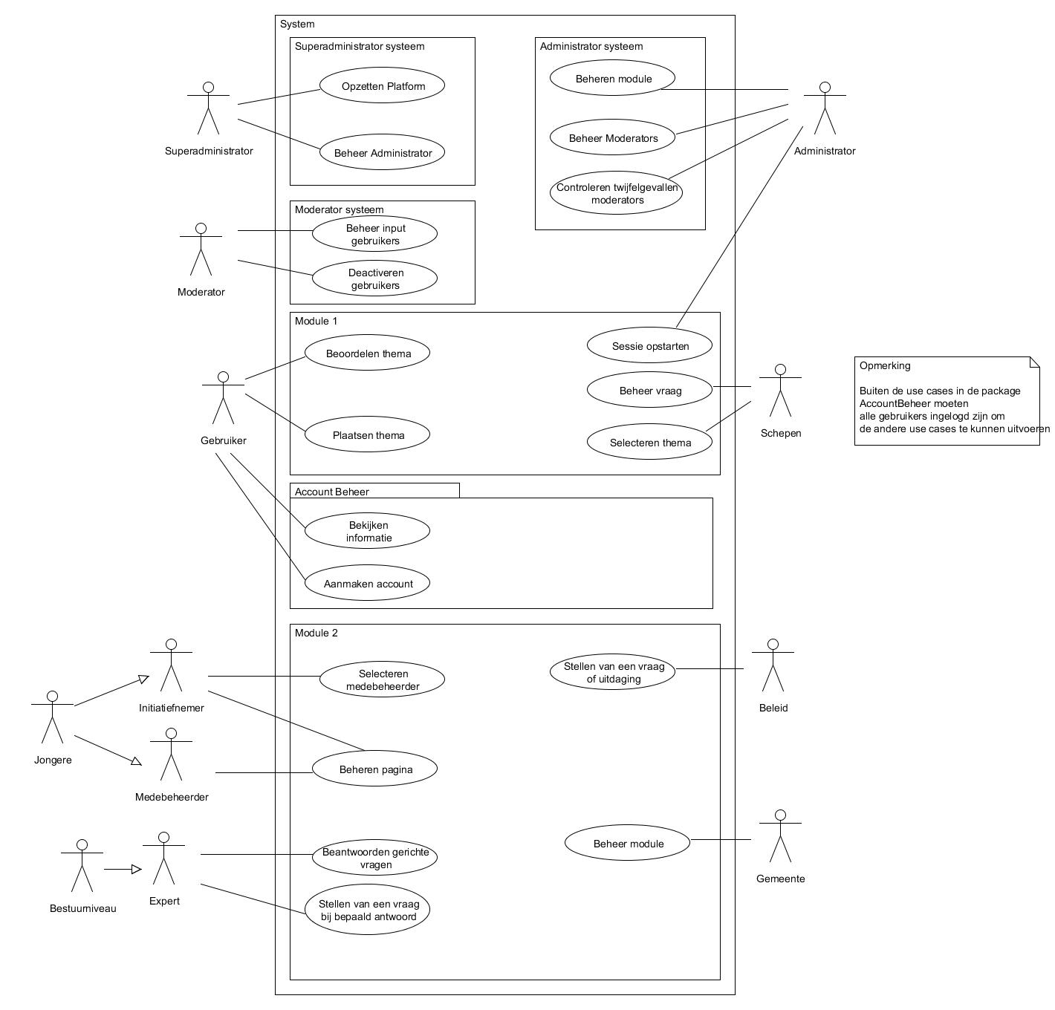

## Korte Use Case beschrijvingen: Super administrator

**Use case: Opzetten Platform**

**Korte beschrijving**: De super administrator kan een platform opstarten voor verschillende gemeentes, bestuursniveaus of andere organisaties

**Use case: Beheer Administrator**

**Korte beschrijving**: De super administrator kan een gebruiker administratorprivileges geven.

## Korte Use Case beschrijvingen: Administrator

**Use case: Beheer module**

**Korte beschrijving**: De administrator beheert de module. (opstarten, instellen en andere operaties)

**Use case: Beheer moderator**

**Korte beschrijving**: De administrator kan een gebruiker moderatorprivileges geven.

**Use case: Controleren twijfelgevallen moderator**

**Korte beschrijving**: De administrator kan moderators bijsturen bij eventuele twijfelgevallen.

**Use case: Beheer input**

**Use case: Sessie opstarten**

**Korte beschrijving**: De administrator kan een sessie opstarten en instellen hoe lang deze blijft openstaan.

## Korte Use Case beschrijvingen: Moderator

**Korte beschrijving**: De moderator kan de input van gebruikers beheren (aanpassen of weigeren)

**Use case: Deactiveren gebruiker**

**Korte beschrijving**: De moderator kan gebruikers uit het systeem op niet-actief zetten

## Korte Use Case beschrijvingen: Initiatiefnemer & Medebeheerder

**Use case: Selecteren medebeheerder**

**Korte beschrijving**: De initiatiefnemer heeft de mogelijkheid om gebruikers als medebeheerder te maken.

**Use case: Beheren pagina**

**Korte beschrijving**: Zowel initiatiefnemers als medebeheerders kunnen de antwoordpagina beheren.

### SSD beheer pagina

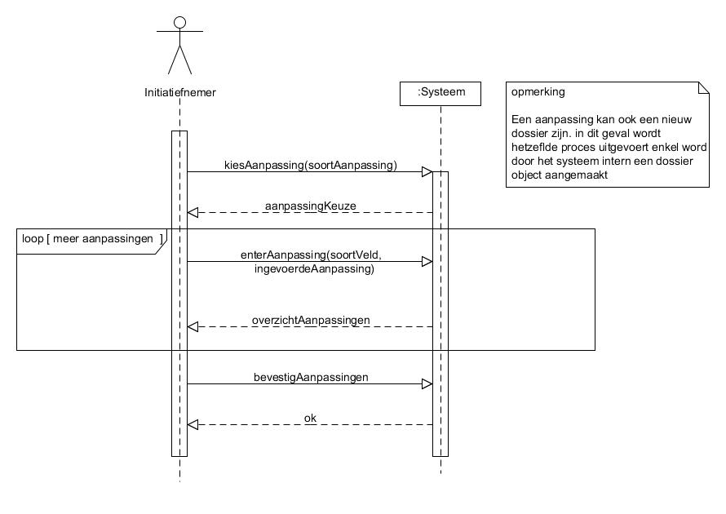

## Use Case Beheren pagina: Full dressed

**Use Case: Beheren pagina**

**Primaire actor: Initiatiefnemer**

**Belanghebbende en belangen:**

* Initiatiefnemer: wil zijn eigen pagina kunnen wijzigen
* medebeheerder: wil de pagina van de initiatiefnemer kunnen beheren

**Precondities:**

* Initiatiefnemer moet vooraf een dossier hebben opgemaakt
* Initiatiefnemer en medebeheerder moeten ingelogd zijn: **Include Inloggen Systeem**

**Postcondities:**

* De nieuwe aanpassingen zijn doorgevoerd

**Niveau:** systeem use case

**Hoofdsuccesscenario:**

1. De initiatiefnemer kiest een van de aanpassingsmogelijkheden
2. Het systeem begeleid de initiatiefnemer naar het volgende scherm
3. De initiatiefnemer maakt de nodige aanpassingen
4. Het systeem vraagt of er nog aanpassingen gemaakt moet worden
5. De initiatiefnemer maakt geen aanpassingen meer en bevestigd deze aanpassingen
6. Het systeem slaat de wijzigingen op

**Uitbreidingen (of alternatieven):**

*a Het proces wordt geannuleerd

1. De wijzigingen worden geannuleerd
2. Het proces wordt afgesloten

3a. De aanpassingen die de initiatiefnemer wil maken komen niet overeen met het datatype van de aan te passen velden

1. De initiatiefnemer wordt gewaarschuwd door het systeem
2. De wijzigingen worden ongedaan gemaakt

**Speciale vereisten:**

**Technologie en datavariatielijst:**

**Gebruiksfrequentie:**

**Open vragen:**

## Korte Use Case beschrijvingen: Gebruiker

**Use case: Beoordelen thema**

**Korte beschrijving**: gebruikers kunnen op een bepaald thema stemmen

**Use case: Plaatsen thema**

**Korte beschrijving**: gebruikers kunnen een thema dat hen nauw aan het hart liggen op het platform plaatsen

**Use case: Bekijken Informatie**

**Korte beschrijving**: gebruikers kunnen de website volledig bekijken zonder in te loggen

**Use case: Aanmaken account**

**Korte beschrijving**: gebruikers kunnen een account aanmaken om meer functies te kunnen doen

**Use case: Inloggen systeem**

**Korte beschrijving**: gebruikers kunnen inloggen op het platform

### SSD plaatsen Thema

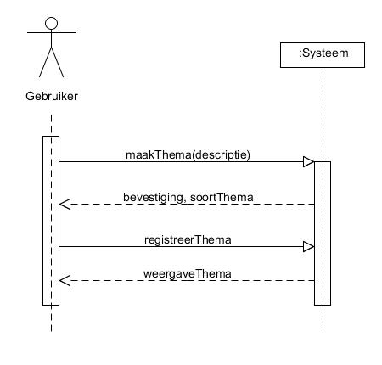

## Use Case Plaatsen Thema: Full dressed

**Use Case: Plaatsen thema**

**Primaire actor:** Gebruiker

**Belanghebbende en belangen:**

* Gebruiker: wil een nieuw thema ter suggestie plaatsen

**Precondities:** de gebruiker moet ingelogd zijn: **Include Inloggen Systeem**

**Postcondities:**

* Een nieuw thema is toegevoegd aan de lijst met mogelijke thema's

**Niveau:** systeem use case

**Hoofdsuccesscenario:**

1. De gebruiker plaats een thema op het platform
2. Het systeem plaats het thema bij de lijst van thema’s
3. Het systeem plaats de thema bij toekomstige thema’s
4. Het thema staat geregistreerd op het platform en word weergeven

**Uitbreidingen (of alternatieven):**

1a. Het thema bevind zich al in de lijst met thema's

1. De gebruiker krijgt een melding dat dit thema al actief is
2. De gebruiker krijgt de optie een andere thema voor te stellen

3a. Er is de mogelijkheid dat het thema direct actief wordt gezet vanwege een tekort aan thema’s

1. Het thema wordt verplaats naar actieve thema’s
2. Gebruikers kunnen nu stemmen op dit thema

**Speciale vereisten:** Thema is niet reeds actief

**Technologie en datavariatielijst:**

**Gebruiksfrequentie:**

**Open vragen:**

## Korte Use Case beschrijvingen: Experts

**Use case: Beantwoorden gerichte vragen**

**Korte beschrijving**: experts, organisaties, gemeentes kunnen op gerichte vragen een antwoord geven.

**Use case: Stellen van vraag bij bepaalde antwoord**

**Korte beschrijving**: experts, organisaties, gemeentes kunnen een vraag stellen bij een bepaald antwoord.

## Korte Use Case beschrijvingen: Beleidsmaker & Schepen

**Use case: Beheer vraag**

**Korte beschrijving**: Beleidsmakers of schepen kunnen een vraag stellen om jongeren aan te zetten een thema op hun agenda te plaatsen.

**Use case: Stellen van een vraag of uitdaging**

**Korte beschrijving**: Beleidsmakers of schepen kunnen een specifieke vraag of uitdaging voorleggen.

# Aanvullende specificaties

## Functionaliteit

Als de gebruiker dit wil moet het mogelijk zijn in te loggen met een Facebook of Twitter account om zo al meteen aan extra informatie te komen.

Het aantal stemmen op de verschillende voorstellen moeten geteld kunnen worden (en berekend).

Alles wat online staat moet ten alle tijden beschikbaar zijn.

Je moet het thema met de meeste stemmen kunnen op vragen.

## Bruikbaarheid

Het platform moet er zo duidelijk en zo aantrekkelijk mogelijk uitzien.

Het platform moet werken op de 5 meest gebruikte browsers (Explorer, Firefox, Chrome, Safari, Opera).

De web applicatie moet ook goed tonen op tabletten en smartphones. Dus de beeldgrootte moet zich kunnen aanpassen.

De gebruiker moet kunnen inloggen, een thema toevoegen, bekijkt, invullen en versturen of een thema kiezen, antwoord invullen en versturen.

De Android app is hoofdzakelijk bedoeld voor gebruik op smartphones.

Alles moet duidelijk te gebruiken zijn maar er moet ook voor iedere gebruiker een handleiding beschikbaar zijn.

## Betrouwbaarheid

Als het inloggen niet lukt, moet er vermeld worden dat er een fout wachtwoord is opgegeven OF dat het opgegeven email adres niet is geregistreerd. Er moet dan ook een optie zijn om je te registreren moest dit nog niet het geval zijn.

Na storingen moet alles behouden blijven, er mogen geen gegevens verloren gaan.

## Prestatie

Er moet een mogelijkheid zijn om uit te breiden. Als de web applicatie later wordt doorgegeven aan andere gemeenten.

Als er plots veel gebruikers zich tegelijk aanmelden, moet het systeem vlot blijven werken.

## Ondersteuningseisen

We gaan er van uit dat het later verder gebruikt wordt door andere gemeentes.

## Implementatie

De web applicatie wordt geschreven in C#.

De Android applicatie wordt geschreven in Java.

# Glosarry

|  |  |
| --- | --- |
| Platform | De website voor elke gemeente, speciaal voor jongeren die betrokken zijn bij de activiteiten van het gemeente bestuur. |
| Dossier | De pagina die de jongeren kunnen gebruiken om antwoord te geven op de vragen van de gemeente. |
| DossierModule | De verzameling van alle dossiers. |
| Persoon | Iemand die betrokken is bij het platform. Dit kan een administrator zijn of een gewone gebruiker. |
| Gebruikersrechten | De rechten die toegewezen zijn aan bepaald persoon. |
| AgendaModule | Laat jongeren toe om een bepaald punt dat hen nauw aan het hart ligt op de agenda te zetten van het bestuur of de organisatie. |
| Module | Deel van het systeem waarmee jongeren ofwel thema’s op de agenda kunnen zetten ofwel kunnen nadenken over oplossingen en die kunnen delen. |
| StatusThema | Een thema kan actief of gesloten zijn. |
| Stem | Jongeren kunnen stemmen op een bepaald thema of een bepaald dossier. |
| Platform | De website voor elke gemeente, speciaal voor jongeren die betrokken zijn bij de activiteiten van het gemeente bestuur. |
| Dossier | De pagina die de jongeren kunnen gebruiken om antwoord te geven op de vragen van de gemeente. |

# Domeinmodel

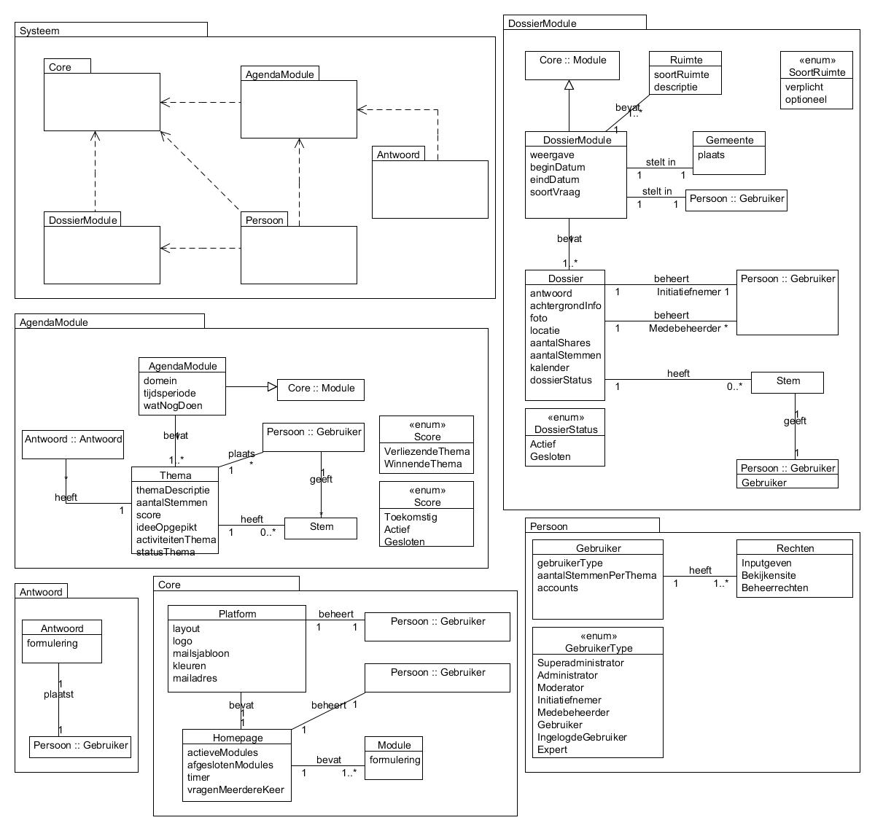

# Wireframe

## Homepage

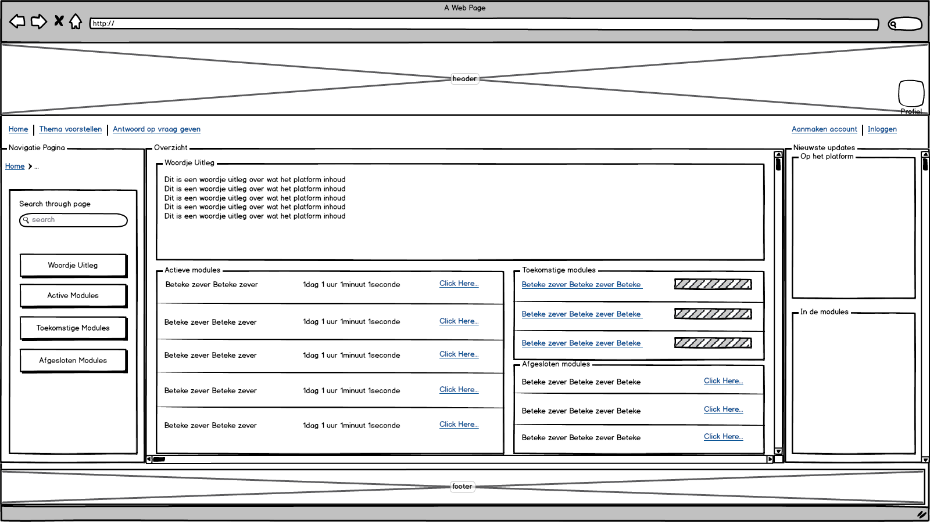

## Inlog scherm

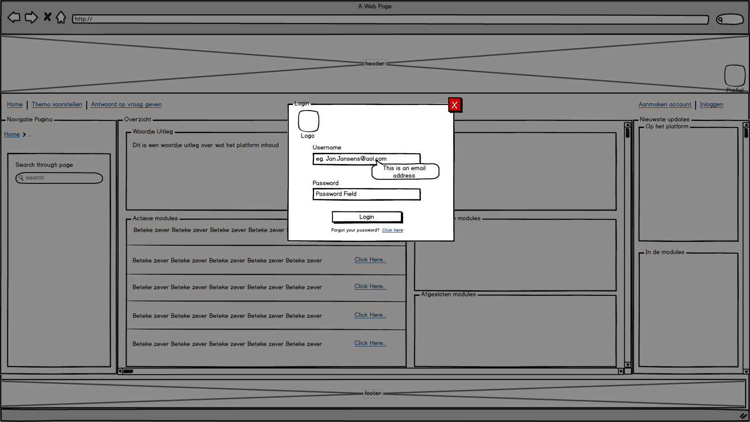

## Registratie scherm

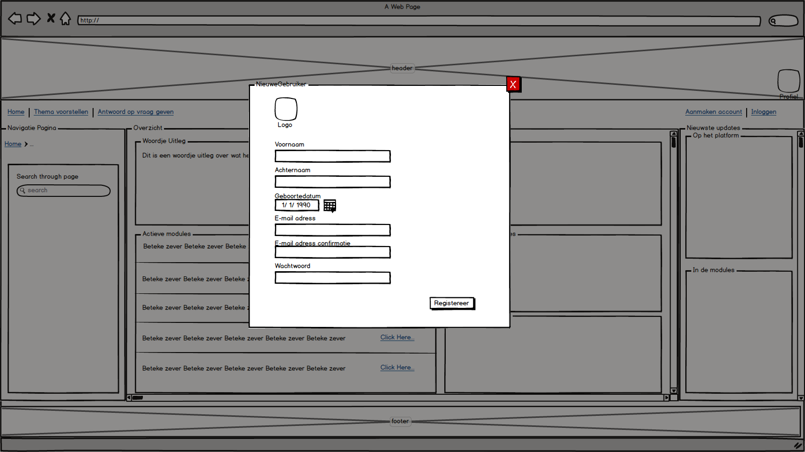

## Agenda Module

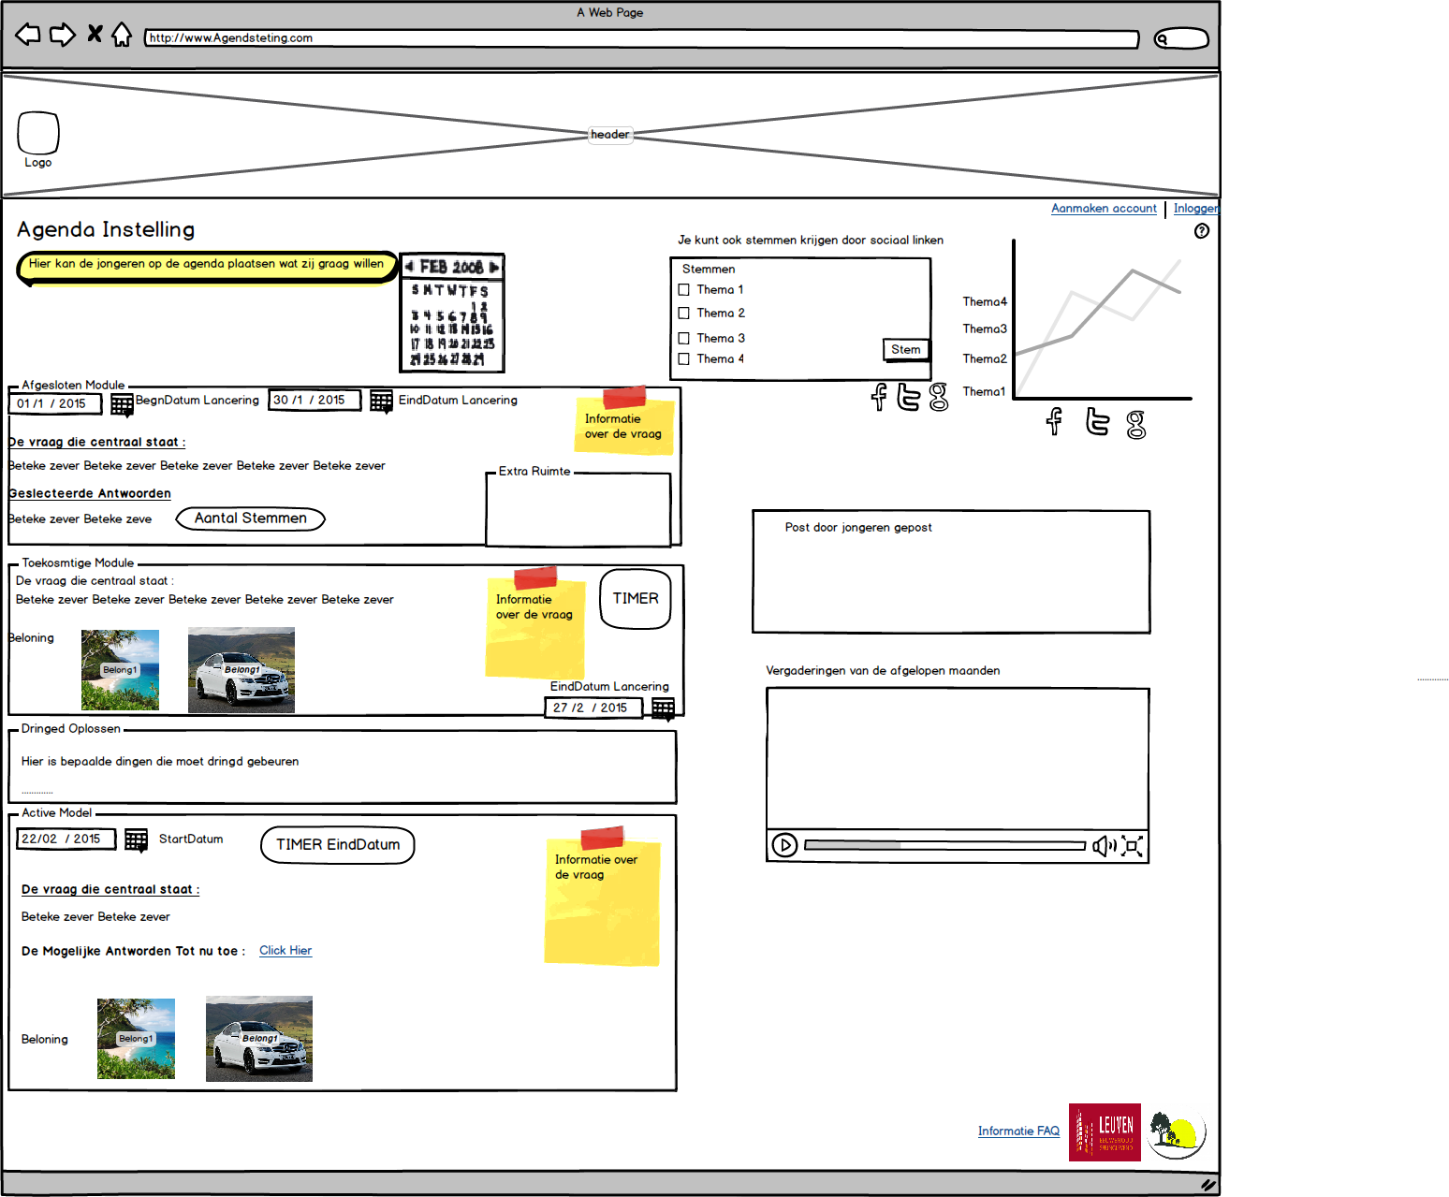

## Antwoord

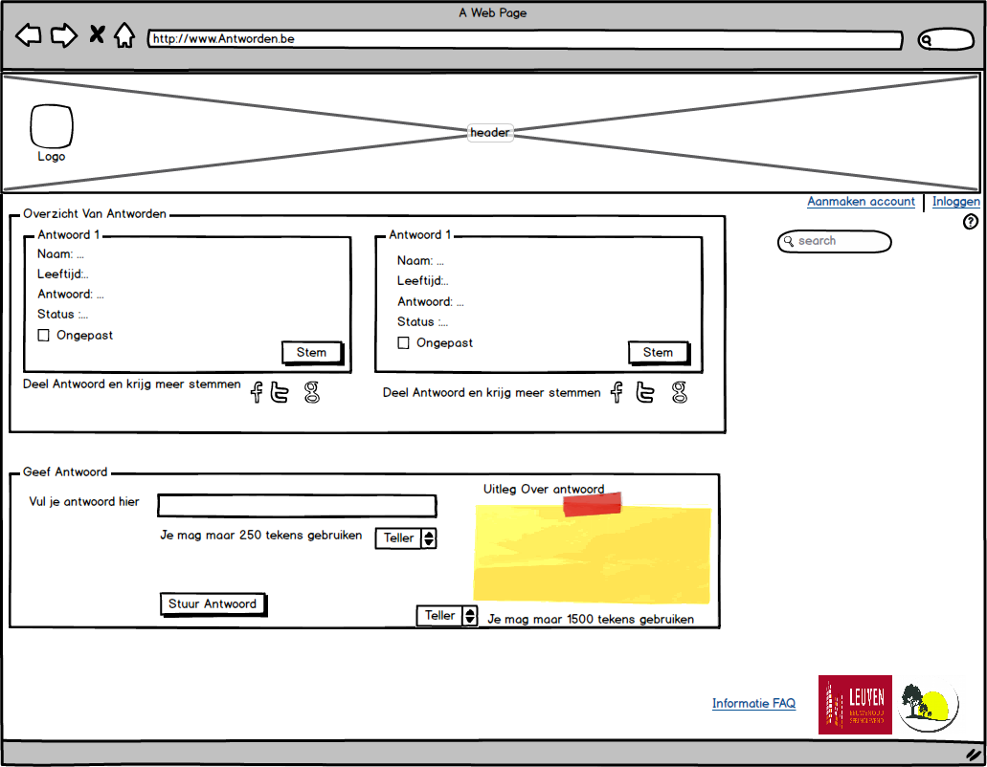

## Dossier Module

